AD a DA převodníky
Základ
- Digitální signál = Signál diskrétní jak v čase, tak amplitudě
- Analogový signál = Signál spojitý v čase i amplitudě
- AD převodníky slouží k převodu spojitého signálu na číslicový signál
- DA převodníky slouží k převodu číslicového signálu na spojitý signál.
Digitalizace
- Převod analogového signálu na digitální signál
- Vzorkování (Sampling): Odebrání vzorku signálu v určitých časových intervalech
- Nyquistův–Shannonův vzorkovací teorém: Vzorkovací frekvence musí být alespoň dvakrát vyšší, než harmonická složka signálu jinak dojde k aliasingu
- f_{vz} > 2f_{max}
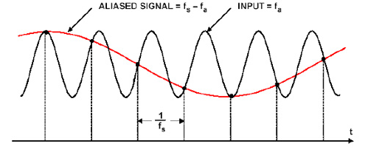
- Aliasing (zkreslení): jev, kdy při převodu spojitého (analogového) signálu na diskrétní (digitální) dochází ke zkreslení, protože vzorkovací frekvence je příliš nízká
- Kvantování: Přiřazení nejbližší napěťové hladiny vzorku. Zde vzniká kvantizační šum
- Kvantizační šum (chyba kvantování): Rozlišení kvantizéru je dáno počtem bitů, při malém rozlišení vznikají falešné kvantizační hrany. Úplná eliminace není možná. (rozdíl mezi zaokrouhlením)
- Signál je digitální pouze v případě že prošel jak vzorkováním, tak kvantováním.
- Při použití jen jednoho je signál pouze diskrétní v čase nebo hodnotě
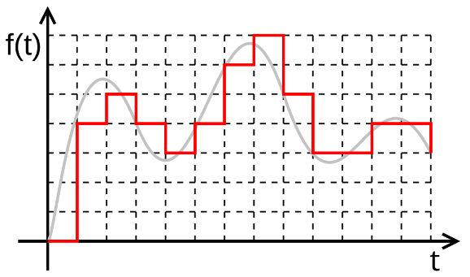
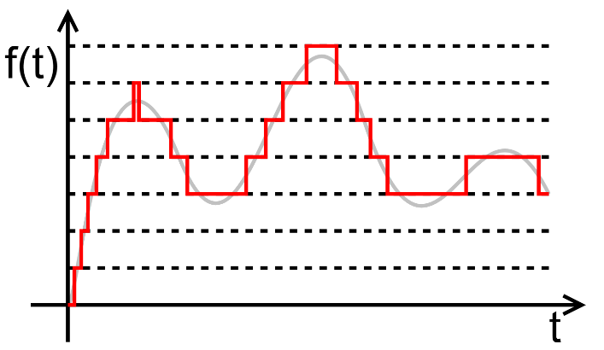
digitální signál
Kvantovaný signál

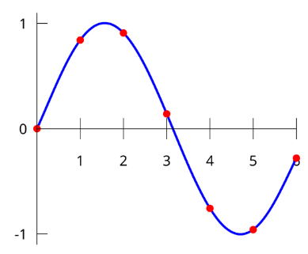
Rekonstrukce
- Převod digitálního signálu na analogový
- Kvantování v čase (Hold) = hodnota je držena v čase do dalšího přechodu. Vzniká schodovitý průběh.
- Interpolace = nalezení přibližné hodnoty funkce (mezi schody) a spojuje je do hladké křivky
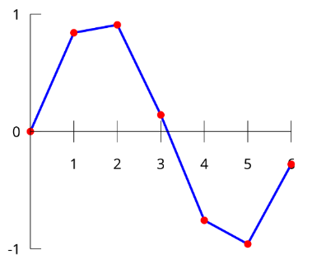
- Existuje i lineární interpolace je jednoduší, dva související body protneme přímkou

Základní parametry AD převodníků
- Rozlišení (N): Určuje počet kvantizačních hladin 2^{N}
- 8-bitový převodník má 256 hladin
- Kvantizační krok (LSB – least significant bit): Nejmenší změna napětí, kterou je převodník schopen rozlišit
- Čím vyšší je rozlišení, tím menší (jemnější) je kvantizační krok
- Vzorkovací frekvence (fs): Počet vzorků (měření) odebraných za jednu sekundu
- Musí splňovat Nyquistův–Shannonův teorém f_{vz} > 2f_{max}
- rychlost převodu: Čas, kterou převodník potřebuje na zpracování jednoho vzorku.
- chyba kvantování: rozdíl mezi analogovou hodnotou veličiny a odpovídajícímu převodu
Základní parametry DA převodníků
- Rozlišení: je dáno počtem bitů
- Linearita: Určuje, jak moc se skutečná převodní charakteristika liší od ideální přímky
- Monotónnost: pro vzrůstající hodnotu číslicového vstupu by mělo napětí růst
- Doba ustálení: Čas, za který se výstupní napětí po změně digitálního vstupu dostane do tolerance konečné hodnoty
AD převodníky (Analog-to-Digital)
Komparační/paralelní (Flash) převodník
- Princip: Nejpřímější a nejrychlejší. Obsahuje dělič napětí a sadu komparátorů, které porovnávají vstupní napětí se všemi hladinami najednou
- Pokud je referenční napětí vetší než vstupní, je výstup D-klopného obvodu 0, pokud je vstupní napětí větší, než je referenční napětí, je výstup D-klopného obvodu 1.
- Výhoda: Extrémní rychlost (používá se k digitalizaci obrazu)
- Nevýhoda: Pro N bitů potřebujeme 2^{N} – 1 komparátorů (10-bitový převodník by jich měl 1023)

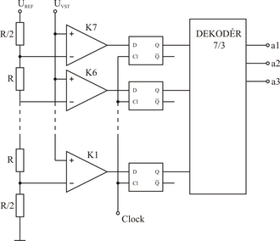
Paralelní (komparační) AD převodník

Převodník s postupnou aproximací (SAR)
- Princip: Používá se nejčastěji (např. v mikrokontrolérech). Funguje na principu "půlení intervalu"
- postupně nastavuje srovnávací napětí pomocí DA převodníku, postupně snižuje/zvyšuje napětí, než se neustálí na vstupní hodnotě
- Nejdřív tipne polovinu referenčního napětí, komparátor zapíše 1 pokud je V vyšší nebo 0 pokud je nižší
- Výhoda: Dobrý poměr rychlost/cena/přesnost, Potřebuje pouze jeden komparátor
- Nevýhoda: Převod trvá delší dobu
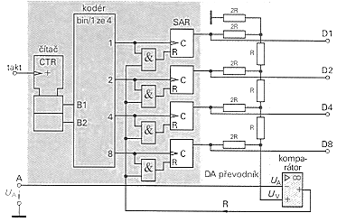
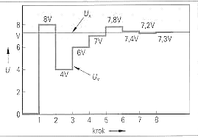

Integrační (Dual-Slope) převodník
- Princip: Vstupní napětí se přivede na integrátor (operační zesilovač s kondenzátorem)
- Převodník měří, jak dlouho trvá, než se kondenzátor vybije na nulu
- Čím vyšší bylo původní napětí, tím déle trvá vybíjení.
- Výhoda: Velmi přesný, odolný vůči šumu
- Nevýhoda: Velmi pomalý
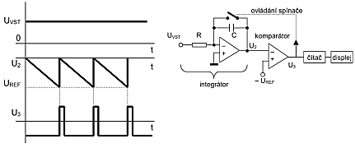
- Použití: Digitální multimetry

DA převodník s váhovou sítí rezistorů
- Princip: U DA převodníků s váhovou strukturou využíváme operační zesilovač v zapojení sumátor, kde jednotlivé bity reprezentují spínače
- Váhové rezistory: Rezistory za spínači jsou voleny dle geometrické posloupnosti s kvocientem 2, tedy R, 2R, 4R, 8R, 16R atd (Nejnižší odpor spíná MSB (nejvyšší bit))
- Výstupní napětí je dáno součtem napětí na spuštěných spínačích
- Výhody: je poměrně rychlý převod.
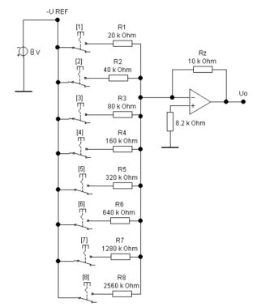
- Nevýhody: potřeba přesné rezistory na správný poměr
DA převodník s příčkovou sítí R-2R
- Princip: Místo mnoha různých hodnot používá síť poskládanou pouze ze dvou hodnot odporů R a dvojnásobku 2R.
- Proud z referenčního zdroje se v každém uzlu tohoto žebříku dělí přesně napůl. Přepínače (ovládané bity čísla) pak tento dělený proud směrují buď do země, nebo do sčítacího uzlu operačního zesilovače.
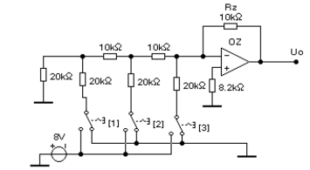
- Výhoda: v odporové síti je malý rozptyl rezistorů – jen R a 2R (možnost realizace pro např. 16, 24 či 32-bitů) – a velká rychlost převodu.

Využití AD převodníků
- Teploměry, měření fyzikálních veličiny – převod analogové hodnoty na digitální – kapacitní čidla apod.
Využití DA převodníků
- Nastavení napěťové úrovně pomocí digitálního řízení, audiotechnika
Antialiasingový filtr
- Pokud by se do obvodu dostala vyšší frekvence příčinou například šumu, vyšší frekvence by se vzorkováním dostala do užitečného pásma jako platný nízkofrekvenční signál – vznikne aliasing
- Řešením je analogová dolní propust (antialiasingový filtr), která bezpečně odřízne všechny frekvence ležící nad fs/2
Vzorkovací a paměťový obvod (Sample and Hold – S/H)
- (S/H obvod): Skládá se z elektronického spínače (FET tranzistor) a malého paměťového kondenzátoru.
- Převodník SAR je pomalý a rychle měnicím se signálem, výstupem by byl nesmyslný výsledek
- Proces: Spínač se na zlomek mikrosekundy sepne (Sample) a kondenzátor se nabije na aktuální napětí. Pak se spínač rozepne (Hold). Kondenzátor "podrží" stabilní napětí po celou dobu trvání převodu, aby měl SAR obvod, na čem pracovat
- Nutnost pro SAR převodníky

